**Міністерство освіти України**

**Харківський Національний Університет Радіоелектроніки**

**Звіт** по виконанню лабораторної роботи №2-3

**Виконав:**

*Студент 1-го курсу*

*ІТІНФ-20-1*

Самченко С. О.

**Прийняла:**

Шафроненко А. Ю.

ХАРКІВ 2020

**Мета роботи***–*вивчення алгоритмів сортування масивів, порівняння їх за швидкодією і витратам пам'яті, вдосконалення практичних навичок роботи з масивами і рекурсивними функціями.

**Мова програмування:** C\С++

**Варіант 21 (9) Методи сортування:** CountingSort, QuickSort, RadixSort

CountingSort:

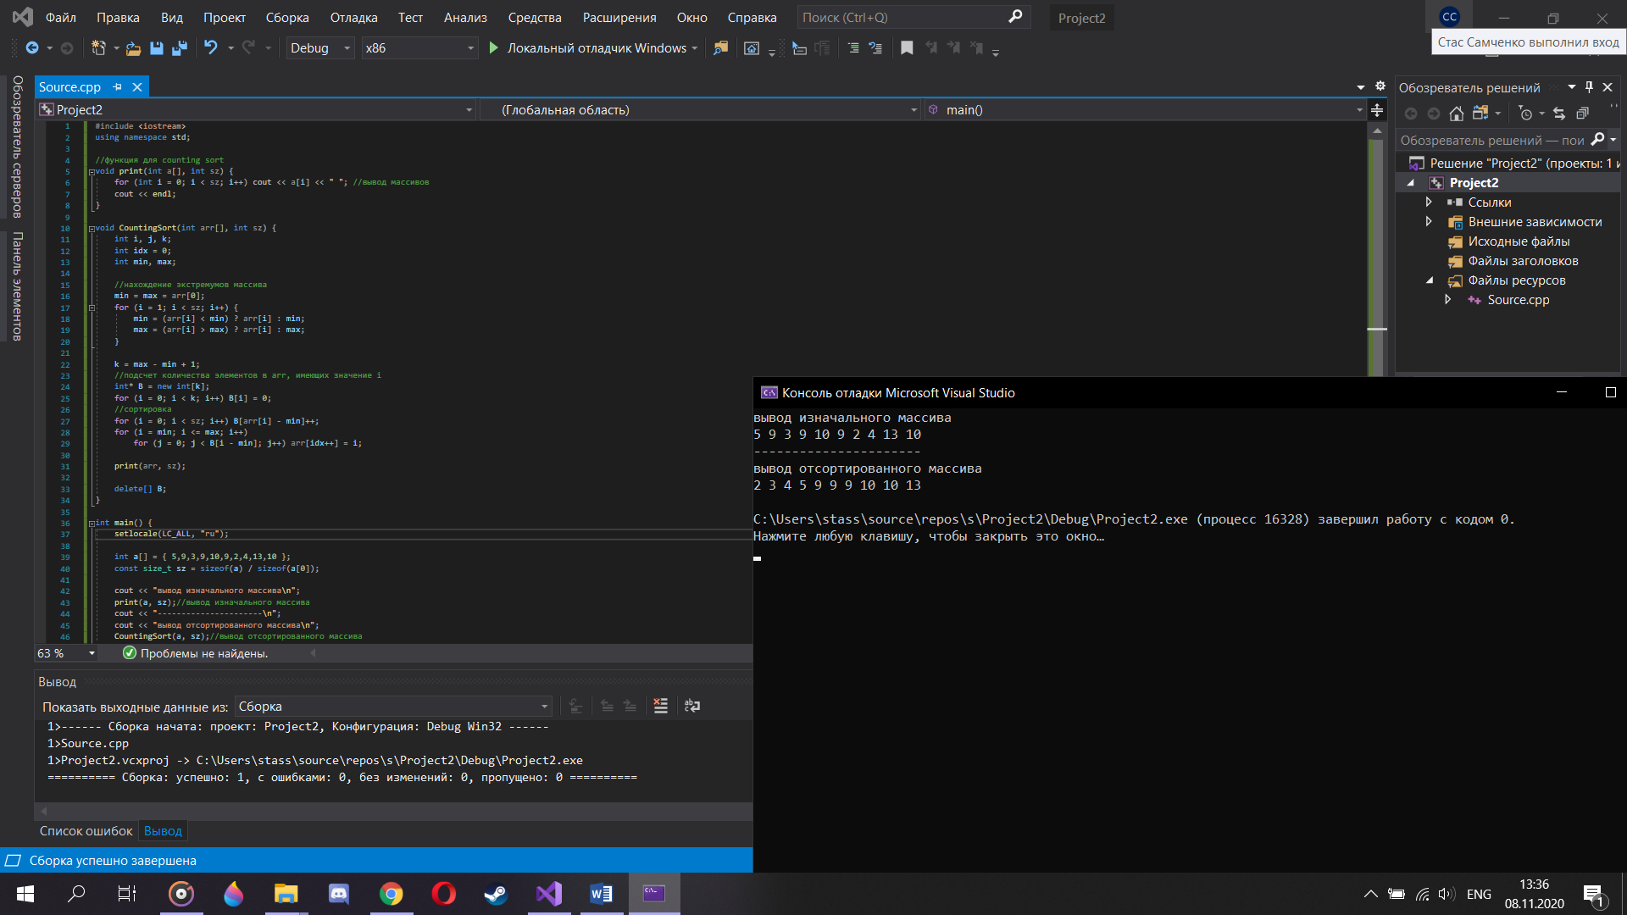

QuickSort:

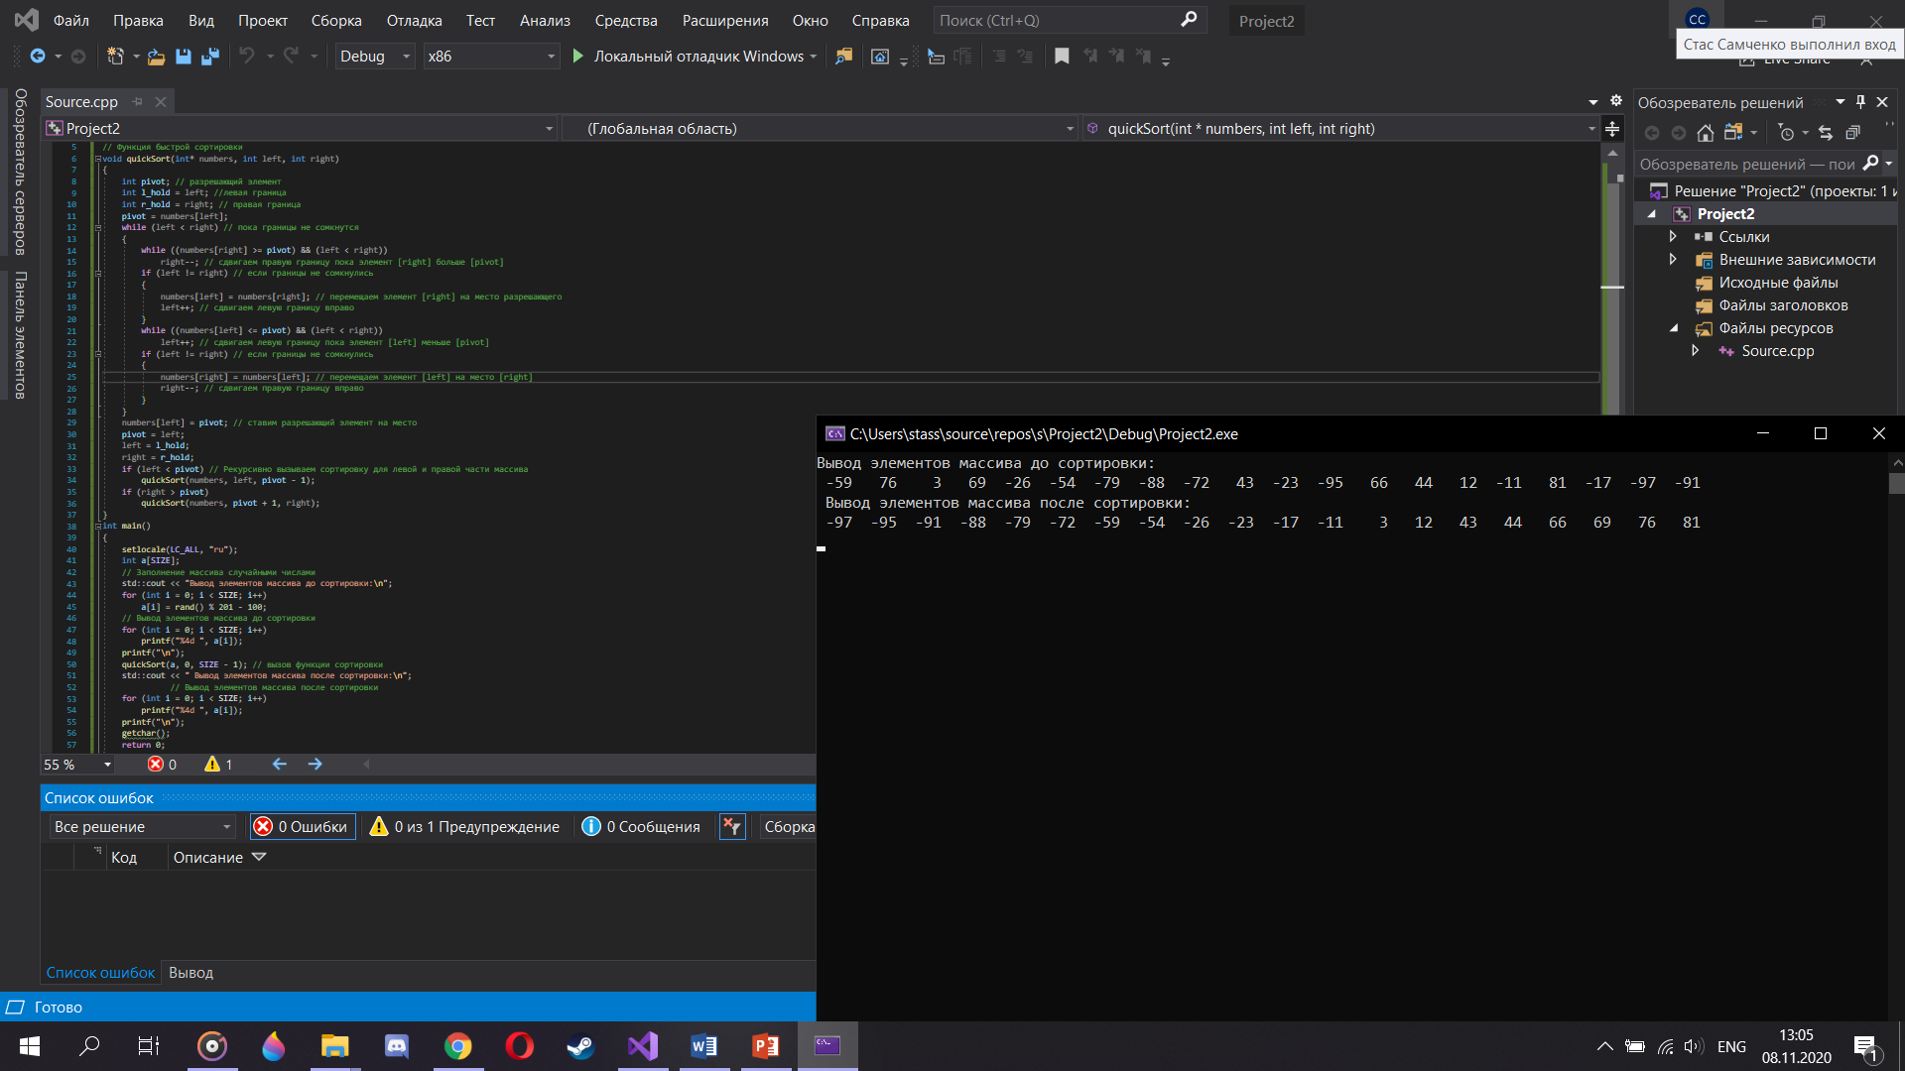

RadixSort:

